Machaut: Messe de Notre Dame / The Hilliard Ensemble [IMPORT]
Guillaume de Machaut (Composer), The Hilliard Ensemble (Performer), Paul Hillier (Performer), Michael George (Performer), Rogers Covey-Crump (Performer), David James (Performer), Cecile Kelly (Performer), Leigh Nixon (Performer), Mark Padmore (Performer), Edward Perry (Performer)
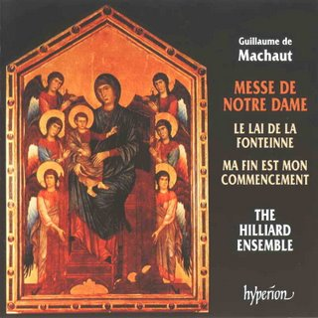

Product Details
- Composer: Guillaume de Machaut
- Performer: The Hilliard Ensemble, Paul Hillier, Michael George, Rogers Covey-Crump, David James, et al.
- Audio CD (November 16, 1993)
- SPARS Code: DDD
- Number of Discs: 1
- Format: Import
- Label: Hyperion UK
- ASIN: B000002ZM7
1. Messe de Notre Dame: Kyrie
2. Messe de Notre Dame: Gloria
3. Messe de Notre Dame: Credo
4. Messe de Notre Dame: Sanctus And Benedictus
5. Messe de Notre Dame: Agnus Dei
6. Messe de Notre Dame: Ite Missa est
7. Le Lai de la Fonteinne: Je ne cesse de prier...
8. Le Lai de la Fonteinne: Et ou porroit on querir...
9. Le Lai de la Fonteinne: C'est celle qui par ordonnance...
10. Le Lai de la Fonteinne: Ces trois un a po de peinne....
11. Le Lai de la Fonteinne: Et qui de ceste eaue prendroit...
12. Le Lai de la Fonteinne: Mais ceste trinite...
13. Le Lai de la Fonteinne: De la duis le Pere nomme...
14. Le Lai de la Fonteinne: Et pour ce di que cil troy...
15. Le Lai de la Fonteinne: Pour ce te pri...
16. Le Lai de la Fonteinne: Mais de tel confort...
17. Le Lai de la Fonteinne: He! fonteinne de concorde...
18. Le Lai de la Fonteinne: Pour laver et nettoier...
19. Ma fin est mon commencement: Rondeau

On this CD:
- Messe de Nostre Dame, mass for 4 voices
Composed by Guillaume de Machaut
with Hilliard Ensemble, Paul Hillier
- Je ne cesse de prier ("Lay de la fonteinne"), lai for 3 voices
Composed by Guillaume de Machaut
with Hilliard Ensemble, Rogers Covey-Crump, John Potter, Paul Hillier, Mark Padmore
- Ma fin est mon commencement, rondeau for 3 voices
Composed by Guillaume de Machaut
with Hilliard Ensemble, Rogers Covey-Crump, John Potter, Paul Hillier

